**询价采购报价单**

|  |  |  |  |  |  |
| --- | --- | --- | --- | --- | --- |
| 采购单位 | | 枝江市问安镇金润源供水有限公司 | | 经办人 | 毕元军 |
| 采购项目名称 | | 问安供水公司氯酸钠采购 | | 预算价 | 75750元 （5050元/吨） |
| 采购内容 | | 采购制水消毒原材料氯酸钠15吨 | | | |
| 项目目标要求 | 供货期限 | 分批次供货（每次供货2吨），每次订货后3天内交货，每次供货需提供第三方检测报告 | | | |
| 质 量 | 符合现行国家及行业相关质量合格标准 | | | |
| 安 全 | 在完成本采购项目过程中发生安全事故由供应商承担责任 | | | |
| 付款  方式 | 分批次供货，中标供应商供货完成并验收合格，开具采购方认可的发票后一次性付清。 | | | |
| 供应商需提供  证明材料 | | 1.本次采购需提供营业执照复印件加盖公章、危化品经营许可证、易制爆经营备案、本年度的第三方产品质检报告，非厂家供应商需提供厂家授权书。 2.法人或委托代理人身份证复印件加盖公章；授权委托书加盖公章；  3.其他事项由合同约定。 | | | |
| 投标保证金 | | 不设置。 | | | |
| 投标文件递交时间、地点及接收人 | | 递交地址：枝江市金润源水务有限公司（湖北省枝江市沿江大道70号）  递交截至时间：2025年9月11日9时30分（北京时间），过时不予受理。  接收人：万宇  联系电话：13487280377 | | | |
| 定标原则 | | 根据符合采购要求且报价最低的原则确定中标侯选人 | | | |
| 供应商投标承诺 | | 对本项目采购内容充分了解，完全响应本采购项目所有目标要求。 | | | |
| 供应商投标  总报价 | | 元  大写： | 供应商（企业）盖章：  企业法人或委托代理人签字：  年 月 日 | | |

联系人： 联系电话：

附件1

氯酸钠技术要求

执行GB/T1618-2018技术要求。

外观：白色或微黄结晶型粉末。

工业氯酸钠按本标准规定的试验方法检测应符合表1的规定。

表1

|  |  |  |  |  |  |  |
| --- | --- | --- | --- | --- | --- | --- |
| 项目 | 指标 | | | | | |
| Ⅰ型 | | | Ⅱ型 | | |
| 优等品 | 一等品 | 合格品 | 优等品 | 一等品 | 合格品 |
| 氯酸钠(NaClO3)(以干基计)w/% ≥ | 99.5 | 99.0 | 98.0 | 99.5 | 99.0 | 97.0 |
| 水分w/% ≤ | 0.10 | 0.30 | 0.50 | 2.5 | 3.0 | 3.0 |
| 水不溶物w/% ≤ | 0.01 | 0.02 | 0.03 | 0.01 | 0.02 | 0.03 |
| 氯化物(以Cl计)w/% ≤ | 0.15 | 0.20 | 0.30 | 0.15 | 0.20 | 0.30 |
| 硫酸盐(以SO4计)w/% ≤ | 0.01 | 0.1 | | 0.01 | 0.1 | |
| 铬酸盐(以CrO4计)w/% ≤ | 0.005 | 0.01 | | 0.005 | 0.01 | |
| 铁(Fe)w/% ≤ | 0.005 | 0.05 | | 0.005 | 0.05 | |

附件2：投标文件密封要求（此页不用打印）

投标文件与报价单一起用档案袋封装，并按下图要求正反面密封。

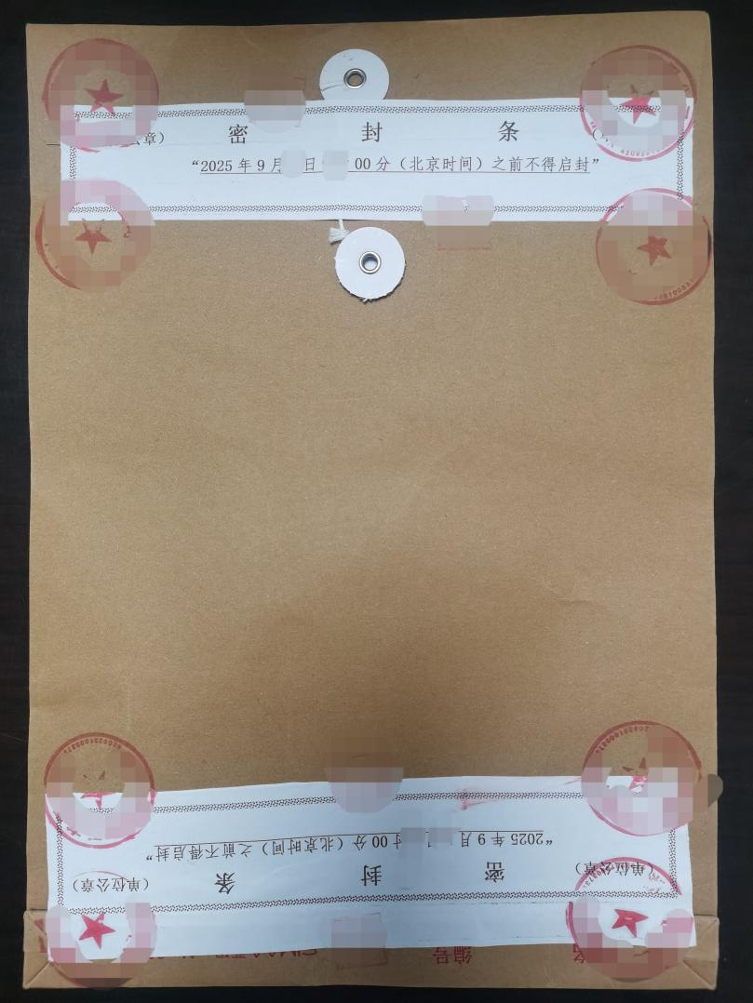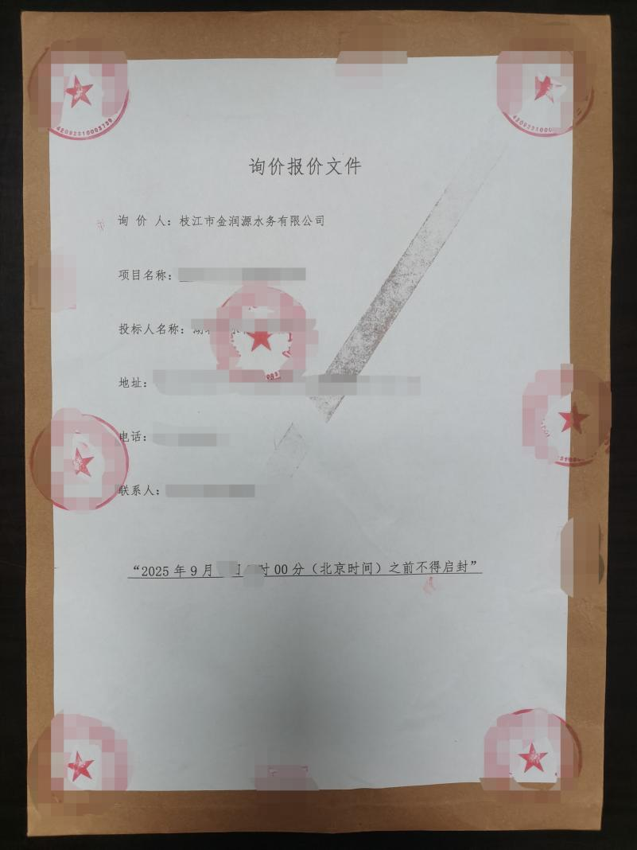正面： 反面：